# **Руководство пользователя**

## ***Пирамидальная сортировка***

При запуске программы необходимо ввести количество сортируемых элементов. Если введенное число будет меньше 0, программа попросить вас ввести число заново.

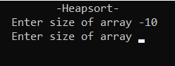

Если размер массива введен верно, далее необходимо будет ввести диапазон генерируемых чисел. Далее первой строкой будут показаны генерируемые числа, второй строкой отсортированный в порядке убывания массив чисел.

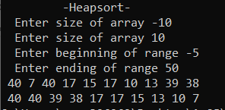

## ***Алгоритм Краскала***

При запуске программы необходимо создать желаемый граф. Для этого введите количество вершин и ребер.

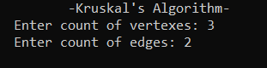

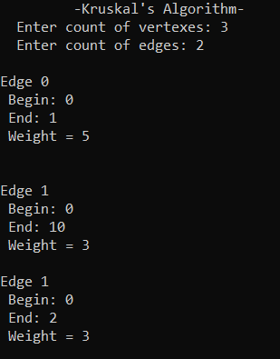Далее пошагово создаем ребра. Сначала вводим начало ребра, потом конец ребра и вес ребра. Если какие-то данные будут введены некорректно, программа заново предложит вам создать текущее ребро.

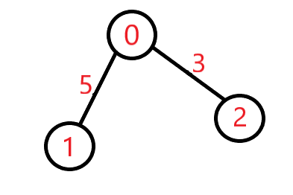

Если граф не связный, программа выведет сообщение о данной ошибке. При попытке создать петлю в графе, программа предложит создать ребро заново.

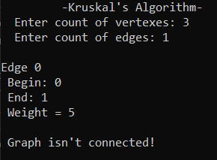

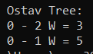После создания графа будет выведен результат алгоритма Краскала – оставное дерево. Оно будет выведено в столбик с помощью ребер.

## ***Алгоритм Дейкстры***

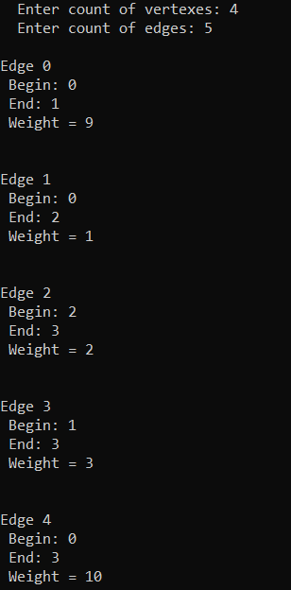Как и в предыдущем алгоритме, перед началом работы необходимо создать граф.

Далее необходимо выбрать начальную вершину, от которой будет выполняться поиск кратчайших расстояний. При некорректном вводе вершины, программа предложит заново ввести верное число. Далее будет выведен результат работы программы.

